Уважаемые родители!
Для закрепления результатов логопедической работы ваши дети нуждаются в постоянных домашних занятиях.
- Время занятий (15—20 мин) должно быть закреплено в режиме дня. Постоянное время занятий дисциплинирует ребенка, помогает усвоению учебного материала.
- Необходимо определить, кто именно из взрослого окружения ребенка будет с ним заниматься по заданиям логопеда; необходимо выработать единые требования, которые будут предъявляться к ребенку.
- При получении задания внимательно ознакомьтесь с его содержанием, убедитесь в том, что оно вами понято. В случаях затруднений проконсультируйтесь с воспитателем или логопедом.
- Занятия могут проводиться во время прогулок, поездок. Но некоторые виды занятий требуют обязательной спокойной деловой обстановки, а также отсутствия отвлекающих факторов.
- Занятия должны быть непродолжительными, не вызывать утомления, пресыщения. Желательно сообщать ребенку о том, какие задания он будет выполнять завтра.
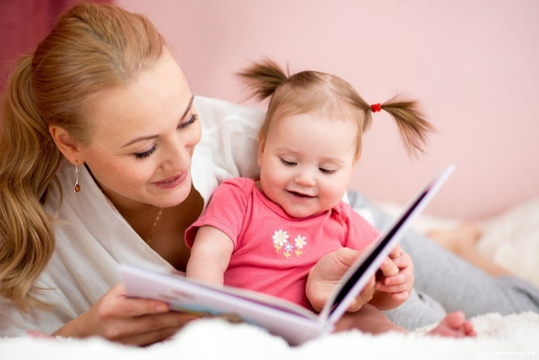
- Необходимо разнообразить формы и методы проведения занятий, чередовать задания по обогащению словаря с заданиями по развитию памяти, внимания, звукопроизношения, развитию речи.
- Необходимо поддерживать у ребенка желание заниматься, стимулировать его к дальнейшей работе, поощрять успехи, учить преодолевать трудности.
- Подберите наглядный или игровой материал, который вам потребуется для занятий.
- Не заставляйте ребенка заниматься, если он плохо себя чувствует.
- Не употребляйте слово «неправильно», поддерживайте все
начинания малыша, хвалите даже за незначительные успехи.
- Разговаривайте с ребёнком четко, повернувшись к нему лицом; пусть он видит и запоминает движения ваших губ.
- Кроме проведения конкретных занятий, вы должны как можно больше читать малышу.
- НЕ БЕРИТЕ на себя то, что ребенок может и должен сделать самостоятельно.
- ДАЙТЕ ему возможность самому выбирать домашние обязанности, за которые он будет отвечать лично.
- СТАРАЙТЕСЬ как можно чаще намеренно ставить ребенка в ситуацию выбора, когда ему необходимо самому принять решение.
- ОБСУЖДАЙТЕ с ребенком различные варианты поведения той или иной ситуации, учите его анализировать обстоятельства, в которые он попадает.

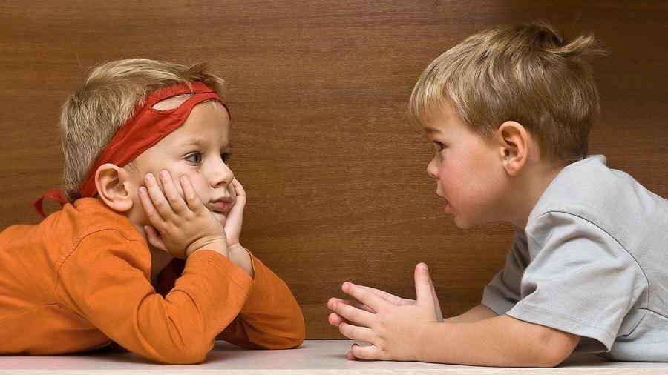
- ПООЩРЯЙТЕ инициативу и самостоятельность ребенка, с юмором относитесь к его неудачам, спокойно реагируйте на ошибки и учитесь извлекать из них полезные уроки.
- ПОВЫШАЙТЕ интеллектуаль-ный потенциал ребенка, учите его самостоятельно думать, спрашивать, понимать различия между мыслями и действиями. Он должен усвоить, что на сложные вопросы нет простых ответов.

- СОВЕТУЙТЕ всегда доводить начатое дело до конца, чтобы почувствовать уверенность в своих силах.

- Наберитесь терпения и не бросайте начатое дело, даже если результат не будет виден сразу. Как говорят, терпение и труд все перетрут. И вы с обязательно добьетесь успехов.
Удачи вам и терпения!

Занимаемся дома:

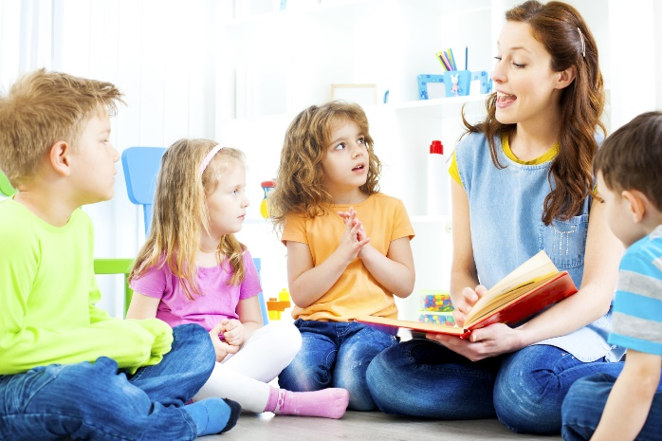

Советы учителя-логопеда родителям

